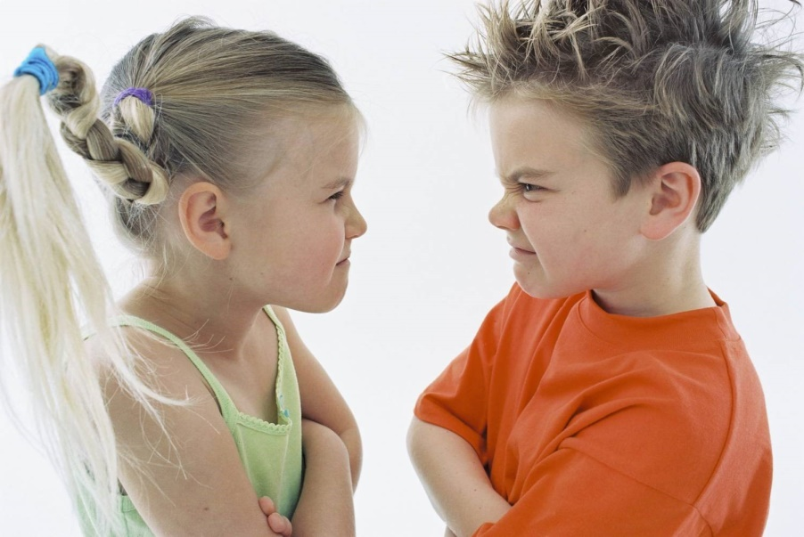
ДЕТСКИЙ КОНФЛИКТ: ПОЧЕМУ НЕЛЬЗЯ РОДИТЕЛЮ САМОМУ БЕСЕДОВАТЬ С ОБИДЧИКОМ СВОЕГО РЕБЁНКА.
Когда обижают собственного ребёнка (тем более, ещё совсем маленького), это хуже, чем быть обиженным самому. Нередко родителям хочется бежать на место преступления и наказать обидчика по полной программе. Но этого делать нельзя. Более того — вы не имеете права даже говорить с чужим ребёнком, уж тем более, в отсутствие его родителей.
Наталия Кузоро объясняет, почему это правило без исключений и где искать выход.
Каждый раз одно и то же: «Дайте, я только поговорю с ним. Я просто спрошу. Я объясню. Я не буду давить». «Ага, как же!» — думаю я, когда ко мне в детский сад обращаются родители. Вслух произношу: «Есть правило: взрослые выясняют всё только со своими детьми, либо с другими взрослыми. Выяснять что-либо, а тем более, угрожать чужим детям нельзя».
Например, мальчик обидел девочку. Девочка пожаловалась маме. Мама пришла беседовать с юным обидчиком. В общем — детский сад.
Почему нельзя беседовать напрямую с обидчиком:
1. Потому что общается с ребёнком тот, кто несёт за него ответственность. Это — родители и педагог. Вы же не будете отвечать за ребёнка, если после этой беседы с ним что-либо случится?
2. Педагог не имеет права выдавать детей для беседы посторонним лицам (родитель другого ребёнка — постороннее лицо). Представьте, что вы отдали своего ребёнка в садик, а вечером забираете его после бесед непонятно с кем? Нормально? Нет.
3. «Беседа» одного родителя с чужим ребёнком запускает цепную реакцию. Завтра с вашим ребёнком поговорит чужой родитель. Кто знает, насколько вежливо. А что такого? Вам можно, а ему нельзя? Вот поэтому нельзя никому.
4. Вам кажется, что вы «только спросите». В 99% процентов случаев — вам это кажется. Иначе почему «просто спросить» не может родитель ребёнка или педагог? Они не так спрашивают? А как? Надо по-другому? Значит, вам надо не «просто спросить». Будьте, пожалуйста, честны с самими собой.
Кто виноват?
Вы уверены в 100% виновности другого ребёнка? Опыт показывает, что в 9 случаях из 10 всё не так однозначно.
* Часто ребёнок жалуется родителям, потому что боится признаться, что испортил вещь сам или дети «безобразничали» вместе.
* Бывает, он просто хочет, чтобы его пожалели и приласкали, хочет банального внимания, которое от родителей можно получить, только если стать «жертвой».
* Если воспитатель пропустит момент, в группе будет ребёнок, на которого все начинают легально жаловаться и получать «плюшки». Причём вину ребёнка уже не нужно доказывать, достаточно того, что все решили, что «он плохой». Кто тут реальная жертва?
Допустим, вашего ребёнка действительно регулярно обижают. Что делать?
* Скажите воспитателю.
* Идите к психологу детсада. Но не формально — настройтесь на совместную работу.
* Обратитесь к заведующей ДОУ.
Не помогает? Можно такое предположить. Что ж, тогда надо признать, что система образования бессильна. Колоний строгого режима для дошколят-рецидивистов не предусмотрено. А если серьёзно — это значит, что где-то в системе сбой. И да, проблему нужно решать. Лучше комплексно.
Но вы всё равно не можете «просто поговорить» с чужим ребёнком. Точка.
Автор-Наталия Кузоро

